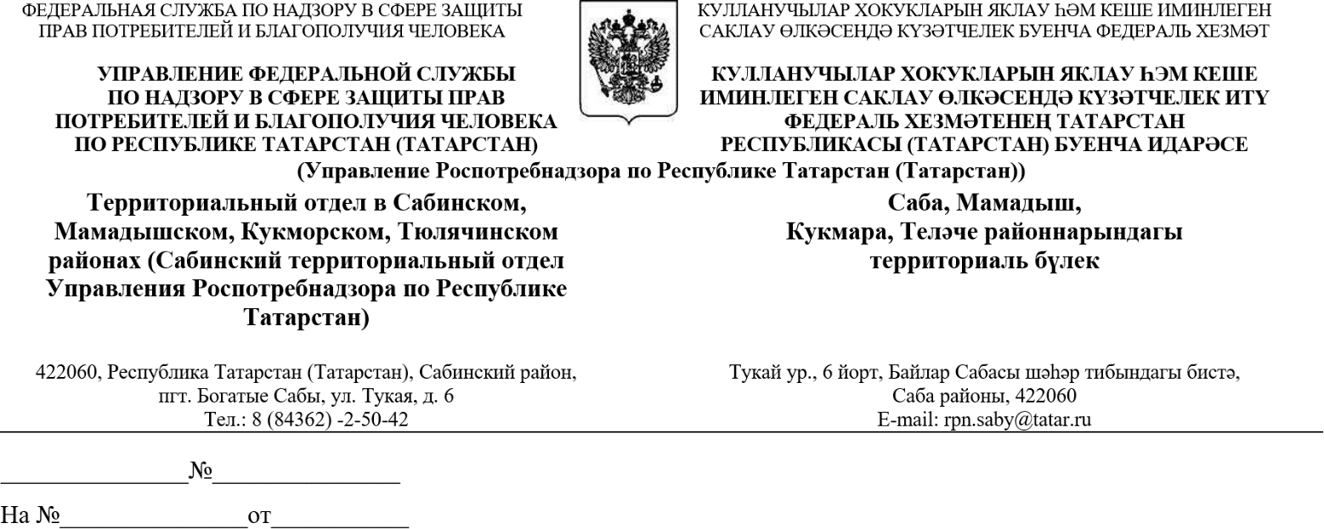

Рекомендации по проведению на открытых площадках
общественных массовых мероприятий (ММ, в том числе праздника «Сабантуй»).

1.Требования к приготовлению и реализации пищевой продукции.
При проведении мероприятий в теплое, жаркое время года (при температуре выше 20⁰С) рекомендуется минимизировать количество торговых точек, реализующих скоропортящуюся пищевую продукцию (мясные и рыбные кулинарные изделия, выпечка с мясной и рыбной начинкой, молочная продукция и т.п.), а также исключить опасные в эпидемиологическом отношении блюда с начинкой из мяса птицы, шашлык из мяса птицы; кондитерские изделия с кремом, мучные изделия с начинкой из молочной продукции (творог, сметана).
Реализация любой пищевой продукции должна быть в соответствии с условиями и сроками хранения, заявленными производителем.
Количество холодильного оборудования должно соответствовать объему скоропортящихся пищевых продуктов.
Приготовление шашлыков должно быть из полуфабрикатов, приготовленных в стационарных условиях. Жарка шашлыков должна проводиться на месте по мере заказов.
Рекомендуется использовать одноразовую посуду и столовые приборы.
Для приготовления чая, кофе должна использоваться бутилированная питьевая вода.
Рекомендуемый ассортиментный перечень продукции для реализации на ММ прилагается (Приложение№2).

2.Требования к персоналу.
Сотрудники хозяйствующих субъектов, задействованные в организации питания на ММ должны иметь при себе медицинские книжки с актуальными отметками о прохождении медицинского осмотра и профильного гигиенического обучения.
Работа персонала должна осуществляться в чистой специальной одежде и головном уборе. При приготовлении и порционировании блюд рекомендуется использовать перчатки.
Лица с признаками недомогания не должны быть допущены к работе по приготовлению и реализации пищевой продукции.
3.Рекомендуемый ассортиментный перечень продукции для реализации
в период проведения общественного массового мероприятия

- Бутерброды с колбасой твердого копчения, сыром, копченостями (при наличии холодильного оборудования от -2⁰ до - 4⁰ С).
- Кондитерские изделия, кроме кремовых, в т.ч. сахаристые, мучные, пряники в промышленной упаковке.
- Мороженое (при наличии холодильного оборудования при температуре – 12⁰С).
- Шашлыки, приготовленные на месте из полуфабрикатов в соответствии СанПиН 2.3/2.4.3590-20 «Санитарно- эпидемиологические требования к организации общественного питания населения» за исключением шашлыков из мяса птицы.
- Выпечка: ватрушки (с повидлом), пончики, языки слоеные, коржики, баурсак, чак-чак, бухарская каляве, кош-теле, чельпек, розы, урама, сдоба, булочки различные, шакмак с изюмом, паштет слоеный с фруктово-ягодной начинкой, рожки слоеные с повидлом, сочни из песочного теста, кексы, рулеты с фруктово-ягодной начинкой, коврижки, круассаны с фруктовой и сырной начинками.
- Блины, оладьи горячие с маслом, вареньем, медом, повидлом, приготовленные на месте.
- Готовые кулинарные изделия типа эчпочмак при наличии холодильного оборудования для хранения и теплового оборудования для подогрева.
- Пакетированные чай, кофе горячие в разовой посуде, приготовленные из бутилированной воды на месте.
- Соки, квас промышленного изготовления в потребительской упаковке в ассортименте.
- Фруктовая и минеральная вода в ассортименте промышленного изготовления в потребительской упаковке.
- Колбаса твердого копчения без нарезки (при наличии холодильного оборудования при температуре 4⁰ +-2⁰ С).
- Сыры твердые, плавленые без нарезки (при наличии холодильного оборудования при температуре 4⁰ +-2⁰С).
- Рыбные консервы (при температуре не выше +18⁰ С).
- Фруктово-овощные консервы (при температуре не выше +18⁰С).
- Фрукты, овощи мытые.
- Нескоропортящиеся пищевые продукты в сувенирной упаковке.
- Подарочные и детские наборы (без скоропортящихся продуктов).
- Товары прочей бакалеи в промышленной упаковке.
- Сладкая вата.

4.При выездном обслуживании питания на празднике «Сабантуй» необходимо иметь:

- Книжки медосмотра с результатами медицинских осмотров и санитарно-гигиенического обучения работников торговли и общепита;
- наличие документов, подтверждающих качество и безопасность пищевых продуктов (декларации о соответствии, ветеринарные свидетельства, товарные накладные);
- наличие специализированного автотранспорта для транспортировки пищевых продуктов;
- наличие холодильного и теплового оборудования, электроплит;
- наличие моечных раковин в нестационарных точках реализации пищевых продуктов;
- наличие одноразовой посуды, одноразовых салфеток;
- наличие бутилированной воды для приготовления горячих напитков;
- обеспечение достаточным количеством моющих и дезинфицирующих средств, разрешенных к применению на предприятиях общественного питания и продовольственной торговли;
- наличие санитарной одежды;
- наличие мыла, полотенец, туалетной бумаги для работников предприятий продовольственной торговли и общественного питания, а так же для посетителей;
- наличие отдельных емкостей с крышками для сбора пищевых отходов;
- обеспечение отбора и хранения суточных проб предприятиями, осуществляющими, организацию питания.

Начальник Сабинского ТО Л.В.Хабибуллина

Шайдуллина Фидания Габделхабировна
(84362)-2-39-40

